Городецкая Е.Н.,
учитель начальных классов МБУ СОШ № 45
с углубленным изучением отдельных предметов,
г. Тольятти

Технологическая карта урока по учебному предмету «Окружающий мир» во 2-ом классе на тему «Ориентирование на местности»
Тип урока: | урок первичного предъявления новых знаний
Авторы УМК: | А.А.Плешаков
Цели урока: | знакомство со способами ориентирования на местности.
Планируемые образовательные результаты (личностные, метапредметные, предметные): | Познавательные УУД: умение самостоятельно формулировать тему урока и ставить задачи; постановка и формулирование проблемы; поиск и выделение необходимой информации.  Коммуникативные УУД: умение работать в группе сверстников; умение слушать и вступать в диалог; сотрудничество в поиске и обработке информации  Регулятивные УУД: умение действовать по плану, планировать свои действия; умение контролировать результаты своей деятельности и оценивать свою работу.  Личностные УУД: формирование осознанного отношения к учению, развитие любознательности, памяти, мышления, формирование моральной самооценки
Оборудование: | компасы, шаблоны компасов, иллюстрации
Образовательные ресурсы: | http://www.genon.ru/GetAnswer.aspx?qid=b75c81c6-74d9-455b-9ed3-ed9857917085  http://yandex.ru/images/search?text=  http://kakimenno.ru/puteshestviya/1786-kak-polzovatsya-kompasom-v-lesu.html

Ход урока:
№ | Этапы урока | Формируемые УУД | Деятельность учителя | Деятельность учащихся
1 | Организационный момент | Личностные УУД | Учитель приветствует учащихся, проверяет готовность класса к уроку, эмоционально настраивает на учебную деятельность. | Учащиеся приветствуют учителя, демонстрируют готовность к уроку, настраиваются на учебную деятельность.  Девиз: Мы- хороший, дружный класс!  Все получится у нас!
2 | Актуализация знаний | Регулятивные, познавательные УУД | -Сегодня у нас будет интересный, познавательный урок. В помощь к нам придет наш Муравей –вопросик. Что любит Муравей –вопросик?  -А что делаем мы?  -Давайте вспомним на какой вопрос Муравьишки мы ответили на прошлом уроке, для этого отгадайте загадку.  Ни начала, ни конца,  Ни затылка, ни лица.  Знают все, и млад и стар,  Что она большущий шар.  -В загадке говорится, что Земля- большущий шар. Приведите доказательства того, что Земля имеет форму шара.  -А что такое горизонт? Кто нам напомнит?  -Какие основные стороны горизонта вы знаете?  -А промежуточные?  -А вот некоторые ребята нашего класса подготовили небольшую сценку про стороны света. Давайте посмотрим ее. | - Задавать вопросы.  - Отвечаем на них.  (Планета Земля)  Учащиеся рассказывают про снимки из космоса, кругосветные путешествия, исчезновение удаляющихся предметов, например кораблей, за линией горизонта.  -Горизонт – это земная поверхность, которую мы видим вокруг себя.  -Север, юг, запад, восток – основные стороны горизонта.  -Северо-восток, юго-восток, юго-запад, северо-запад- промежуточный стороны горизонта.  Сказка про север, юг, восток и запад.  (Дети инсценируют сказку)
3 | Самоопределение к учебной деятельности | Регулятивные, познавательные УУД | - А сейчас, ребята, закройте глаза, опустите голову и постарайтесь расслабиться. Представьте себе ситуацию.  В лес пошли мы за грибами,  Очень весело с друзьями.  Тут грибок и там грибок  Положили в кузовок.  И вот мы не заметили, как отстали от взрослых. Оглянулись: кругом лес, стоим посередине поляны. «Ау!» - закричали мы. Но никто не отозвался. Открываем глаза.  -Что делать?  -Ребята, предположите, о чем мы будем говорить на уроке?  -Какие учебные задачи мы поставим перед собой?  -А сейчас проверьте, правильно ли вы предположили. Прочитайте в учебнике. | Учащиеся закрывают глаза, опускают голову, расслабляются и представляют ситуацию.  -Не паниковать, собраться с мыслями и попытаться сориентироваться.  - Мы будем говорить об ориентировании на местности.  -Узнать, что такое ориентирование на местности, узнать какие есть способы ориентирования на местности.  ( Сверяют с учебником)
4 | Работа по теме урока | Познавательные, коммуникативные, регулятивные УУД | -Что же это такое ориентирование на местности?  -Прочитайте об этом на странице 74 учебника.  -Вспомните какие ориентиры есть на вашем пути от дома до школы?  -А вот для ориентирования на незнакомой местности, например, в лесу часто бывает нужно определить стороны горизонта. Это можно сделать с помощью разных способов, а их много и все они разные. Можно ориентироваться по компасу, солнцу, звездам и местным природным признакам.  -Сейчас мы поработаем в группах. Каждая группа подготовит свое сообщение об одном из способов. А также попытайтесь найти минус в использовании своего способа.  -Давайте вспомним правила работы в группе.  (Учитель вывешивает на доску)  -Для этого капитаны подойдут и выберут задание. Время подготовки- 10 минут.  - Итак, время вышло, команды приготовьтесь к выступлению.  1 группа: ориентирование по компасу (команде выдаются компасы).  -Вам необходимо было узнать, что такое компас, рассмотреть, как он устроен, на что он похож и сформулировать правила пользования компасом. Если затрудняетесь - обратитесь к учебнику.  Практическое применение компаса  -В лесу много прекрасного. И в нашем классе тоже спрятались объекты природы. Каждой группе нужно определить с помощью компаса сторону горизонта своего объекта (снегирь, синичка, грибок и заяц). Выполните действия в соответствии с планом работы с компасом.  Проверка работ групп.  -А сейчас вопрос для самых смекалистых. Когда нужно использовать компас- когда вы уже заблудились или когда только входите в лес?  2 группа: ориентирование по солнцу.  (Команде выдается материал на бумажном носителе, а также соответствующие иллюстрации)  3 группа: ориентирование по полярной звезде. (Команде выдается материал на бумажном носителе, а также соответствующие иллюстрации)  4 группа: ориентирование по местным природным признакам.  (Учащиеся пользуются учебником, материалом, который выдает учитель и иллюстрациями) | (Предположения детей)  «…Ориентирование на местности – это определение своего местоположения и направления пути. В повседневной жизни мы обычно ориентируемся по хорошо заметным, запоминающимся предметам. Их так и называют ориентиры».  (Высказывания детей)  Учащиеся проговаривают хором правила работы в группе:  -уметь слушать другого;  -высказывать свое мнение;  -уважать мнение других.  Используя информацию, учащиеся готовят сообщения.  (примерный ответ учащихся)  - Компас- это прибор для определения сторон горизонта. Первый компас был изобретен в Китае и использовался при движении по пустыням.  В современном мире существует несколько видов компасов. Мы рассмотрим обычный магнитный компас. Он состоит из корпуса со стеклом, шкалы с делениями, магнитной стрелки и предохранителя.  Компас схож с часами, только вместо цифр на шкале нанесены стороны горизонта, как основные, так и промежуточные.  Так же нам удалось сформулировать правила работы с компасом, расположив для этого пункты плана в правильном порядке:  - Положить компас на ровную поверхность.  - Подождать пока стрелка остановится.  - Повернуть компас так, чтобы красный конец стрелки указывал на север, а белый на юг.  (Проверка по эталону. Учитель вывешивает на доску).  Учащиеся определяют сторону горизонта своего объекта, которые прикреплены на различных предметах и атрибутах класса.  -При входе в лес, чтобы выйти в обратном направлении. Это и будет минусом нашего способа.  Используя информацию, учащиеся готовят сообщение.  (примерный ответ учащихся)  Утром (в 7 часов) солнце бывает на востоке, в полдень – на юге, вечером (в 19 часов) – на западе. Найдя по солнцу эти стороны горизонта можно определить и другие. Например. Если в полдень встать спиной к солнцу, то впереди будет север, слева – запад, справа – восток. Рис. 1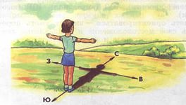  Но есть и еще один способ ориентирования по солнцу, не требующий знания времени. Следует взять палку и воткнуть ее в землю вертикально. Вершину отбрасываемой тени обозначить точкой. Спустя определенный промежуток времени солнце переместится, и вершину новой тени снова обозначить точкой. Если провести стрелку от точки 1 до точки 2 ,получится точное направление на восток. Рис. 2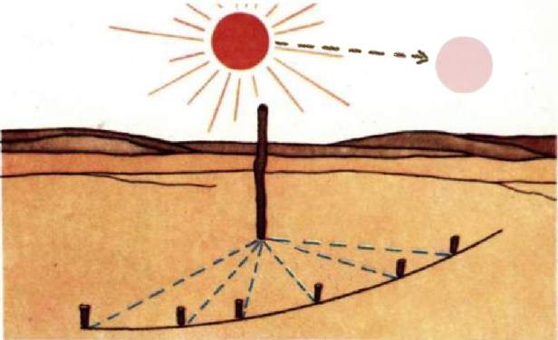  Зная где восток, определить остальные стороны.  Минус этого способа: нельзя использовать в пасмурную погоду.  Используя информацию, учащиеся готовят сообщение  (примерный ответ учащихся)  Полярная звезда- самый древний астрономический ориентир. Полярная звезда на нашем небе всегда находится в одном месте и показывает на север. Чтобы найти Полярную звезду отыщите созвездие Малой медведицы, либо созвездие Большой медведицы. Они находятся рядом и отличаются размерами. Полярная звезда является последней и самой яркой звездой хвоста Малой медведице. 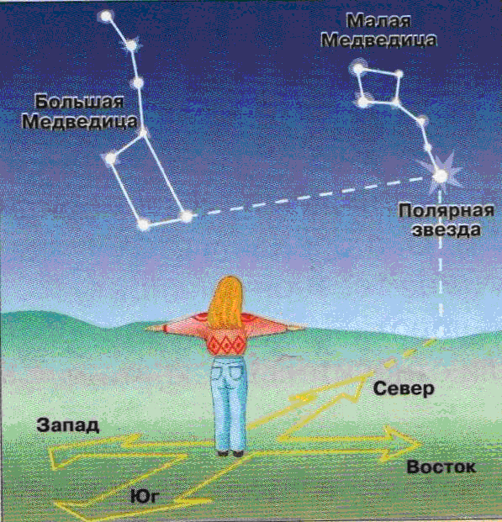  Смотря на нее, вы будете двигаться точно на север. Значит, позади вас останется юг, справа – восток, а слева – запад.  Минус этого способа: нельзя использовать в светлое время суток.  Используя информацию, учащиеся готовят сообщение.  (примерный ответ учащихся)  Минус этого способа: местные природные признаки не всегда бывают надежными. Чтобы правильно определить направление, нужно одновременно использовать несколько признаков.  - С северной стороны деревья больше покрыты мхами и лишайниками. 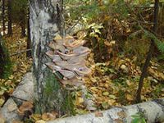  -Муравейники располагаются с южной стороны деревьев и пней, кроме того, южный скат пологий, а северный крутой.  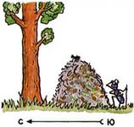  -Ягоды и фрукты раньше приобретают окраску зрелости с южной стороны.  -Перелетные птицы весной летят на север, а осенью на юг.  -У отдельно стоящих деревьев ветви с южной стороны обычно длиннее и гуще, чем с северной. Рис.3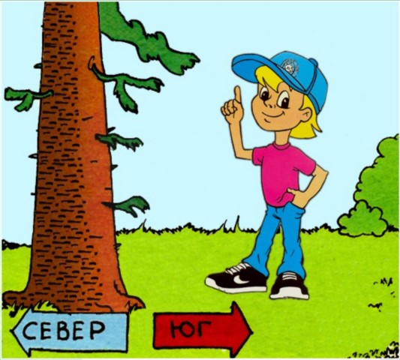  -Цветы подсолнечника всегда поворачиваются за солнцем и не смотрят на север.
5. | Практическая деятельность |  | -Молодцы, ребята. А теперь посмотрим кто на уроке был внимательный.  Игра «Верю - не верю»  - Солнце встает на юге? (Нет)  - Летчику необходим компас? (Да)  - Муравейники располагаются с южной стороны деревьев? (Да)  - Компас нужно использовать, когда ты уже заблудился? (Нет)  - Цветы подсолнечника всегда смотрят на север? (нет)  - Мхи и лишайники растут на северной стороне дерева? (Да)  - Если встать спиной к солнцу, впереди будет север? (Да) | Учащиеся, если согласны с утверждением - поднимаю руку вверх.
6. | Итог урока. Рефлексия. |  | -У вас на партах лежат шаблоны. Давайте превратим его в компас, дорисую стороны горизонта.  - Если на уроке вам все было понятно, вы хорошо усвоили материал, у вас все получилось, то нарисуйте стрелку на север.  -Если на уроке у вас было хорошее настроение, нарисуйте стрелку на юг.  -Если остались какие-то сомнения и вопросы, нарисуйте стрелку запад.  Дома вы сможете более подробно изучить эту интересную тему.  -Если вас что-то огорчило или возникли какие-то трудности, то нарисуйте стрелку на восток.  -Где и когда нам могут пригодиться знания, полученные на этом уроке? –  -Спасибо за активную работу на уроке. | Выполняют инструкции учителя.  Заблудились в лесу, пошли в поход, соревнования по спортивному ориентированию, турслеты)

